Электровзрывной размыкатель тока
А.И. Ведерников, Н.Ю. Касьянов, В.П. Ковалёв, В.Ю. Кононенко, А.И. Кормилицын, А.В. Павленко, В.А. Филатов
Российский Федеральный Ядерный Центр – Всероссийский Научно-Исследовательский Институт Технической Физики им. академика Е.И. Забабахина, 456770, г.Снежинск, Челябинская обл., а/я 245, e-mail: с5@five.ch70.chel.su
В докладе представлен электровзрывной размыкатель на токи порядка сотен килоампер с временем размыкания порядка сотен микросекунд. Размыкатель разрабатывался в РФЯЦ-ВНИИТФ в рамках проекта «БАЙКАЛ» для установки «МОЛ». Созданный размыкатель позволил регулировать время размыкания тока в диапазоне 40…250 мкс с перенапряжением на нём 1,2…4,4.
В рамках создания мощной импульсной установки «Байкал» [1] в ТРИНИТИ для экспериментальной проверки основных технических решений создаётся установка МОЛ. В схеме её магнитного усилителя предусмотрено использование электровзрывных размыкателей на токи в сотни килоампер с временем размыкания ≥ 50 мкс.
Исследования размыкателя проводились при «электровзрыве» проводника ( ЭВП ) в различных средах ( трансформаторное масло, мелкодисперсный сухой речной песок ). При использовании в размыкателе двух медных проволочек диаметром 0,64 мм длиной от 0,25 м до 1,5 м время размыкания тока изменялось в диапазоне 40…250 мкс с перенапряжением 1,2…4,4 ( см. рис.1 ).
При подключении к контуру с размыкателем нагрузки, моделирующей последующие каскады установки «МОЛ», удалось переключить в нагрузку ~ 90 % тока. Эксперименты с нагрузкой показали, что величина «остаточного» тока через ЭВП зависит от амплитуды напряжения на ЭВП и длины проводников.
В результате проделанной работы создан размыкатель тока для установки «МОЛ» с требуемыми параметрами.
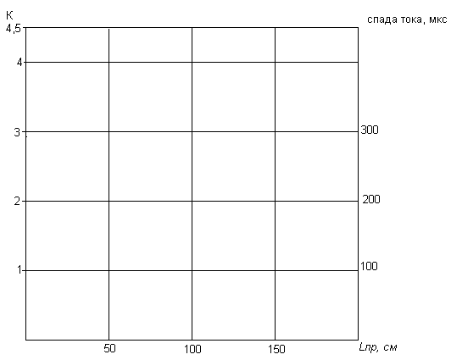
Х
τ_{сп} , мкс
Зависимость коэффициента перенапряжения и времени спада тока от длины ЭВП
Кривая К = f(l_{пр}): х – песок, ο – трансформаторное масло.
Кривая τ_{сп} = f(l_{пр}): Δ – песок, ٱ – трансформаторное масло.
ЭВП – два медных проводника диаметром 0,64 мм
Рисунок 1
X¹
X¹
X¹

Литература.
- 1.Glukhikh V.A., Velikhov E.P., Grabovsky E.V., Smirnov V.P., Sasorov P.V. at al., Perspective of kiloterawatt soft x-ray source based on the slow inductive store with energy of 1 gigajoul. Proc. of 12th Int. Conf. on High-Power Particle Beams, Beams’98, Haifa, Israel, June 7-12, 1998.
© РФЯЦ-ВНИИТФ 2001

